Министерство образования и науки Украины   
Одесский Национальный университет им. И.И. Мечникова   
Институт математики, экономики и механики  
Кафедра математического обеспечения систем

Лабораторная работа №2  
по дисциплине   
“Алгоритмы и методы вычислений”  
на тему  
“Интерполяционный многочлен Лагранжа”  
Вариант 4

Студента 2 курса  
 группа 1  
 специальности   
 “Компьютерная инженерия”  
 Жужи Георгия

**Постановка задачи**

На языке Python написать функцию построения интерполяционного многочлена Лагранжа по значениям функции в *n* узлах (*n=*3; 5; 10):



Написать функцию построения интерполяционного многочлена Эрмита по значениям функции в 3 узлах. Нулевой и второй узлы простые, первый узел имеет кратность 3.

Построить графики функции  и интерполяционного многочлена Лагранжа (на одних осях), сравнить их значения в узлах интерполяции (отметить на графике узлы интерполяции) при различных *n*.

Построить графики функции  и интерполяционного многочлена Эрмита (на одних осях), сравнить их значения в узлах интерполяции.

Сравнить полученные коэффициенты интерполяционного многочлена Лагранжа с результатом функции *lagrange*() библиотеки scipy.interpolate.

**Метод Лагранжа**

Для интерполяции Лагранжа вводиться понятие интерполяционного многочлена Лагранжа

Интерполяционный многочлен минимальной степени, принимающий данные значения в данном наборе точек. Для n+1 пар чисел (x0,y0), (x1,y1),…,(xn,yn) где все x[j] различны

Лагранж предложил способ вычисления таких многочленов:





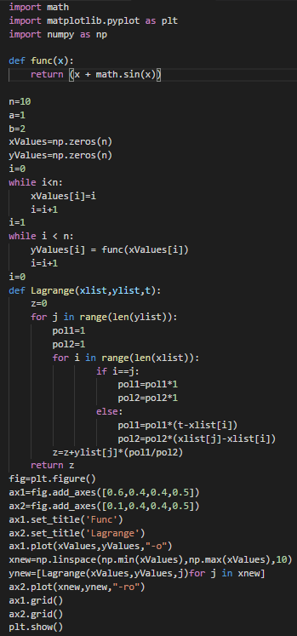

Ответ:

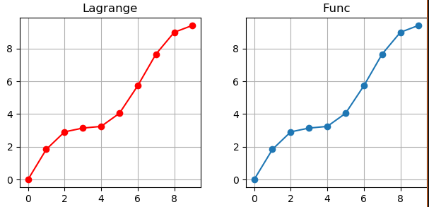

**Интерполяция Эрмита:**

Интерполяция Эрмита или интерполяция с кратными узлами – задача о построении многочлена минимальной степени, принимающего в узлах интерполяции заданные значения, а также заданные значения производных до некоторого порядка

Этот многочлен называют многочленом с кратными узлами, или многочленом Эрмита.



{\displaystyle {\begin{matrix}(x_{0},y_{0}),&(x_{1},y_{1}),&\ldots ,&(x_{n-1},y_{n-1}),\\(x_{0},y_{0}'),&(x_{1},y_{1}'),&\ldots ,&(x_{n-1},y_{n-1}'),\\\vdots &\vdots &&\vdots \\(x_{0},y_{0}^{(m)}),&(x_{1},y_{1}^{(m)}),&\ldots ,&(x_{n-1},y_{n-1}^{(m)})\end{matrix}}}

